**PROCEDIMIENTO**

El SENAMHI en su pronóstico de precipitación diario (21.12.2017, 10:00 horas) anuncia lluvias de moderada intensidad, en los siguientes departamentos: Loreto, Amazonas, Pasco, Junín, Madre De Dios, Ayacucho, Cusco, Puno, La Libertad, Ancash, Huánuco, Cajamarca, Apurímac, Arequipa, acompañado con ráfagas de viento y descargas electricas.

Este comportamiento de las lluvias podría desencadenar la ocurrencia de deslizamientos, flujos de detritos (huaycos) u otro tipo de movimientos en masa, así como de inundaciones, que traería consigo situaciones de riesgo a la población.

Finalmente, para la identificación de los ámbitos con mayor propensión a estos eventos se ha tomado como base el [1]Mapa de Susceptibilidad a Movimientos en Masa elaborado por el INGEMMET, así como el 2Mapa de Susceptibilidad a Inundaciones elaborado por el CENEPRED en base a la metodología del INGEMMET, esto mediante el análisis con sistemas de información geográfica (SIG), con la finalidad de poder representarlo cartográficamente.

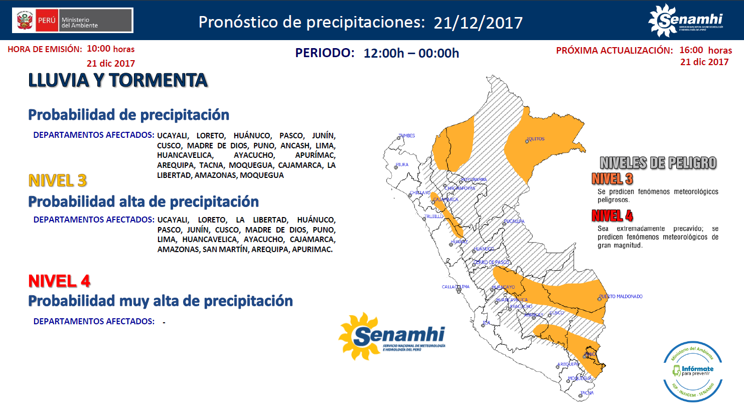

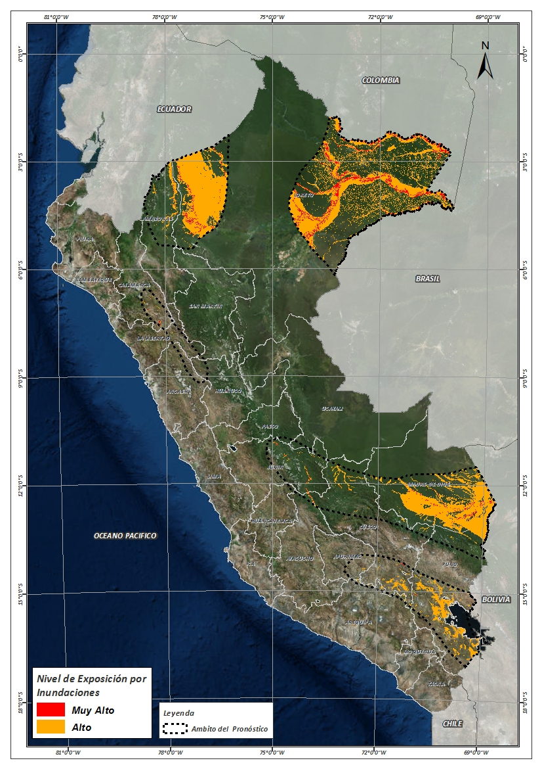**Figura N° 1**: Mapa de exposición alta y muy alta por inundación

Fuente: CENEPRED, elaborado con información del SENAMHI e INGEMMET.

**Figura N° 2**: Mapa de exposición alta y muy alta por movimientos en masa

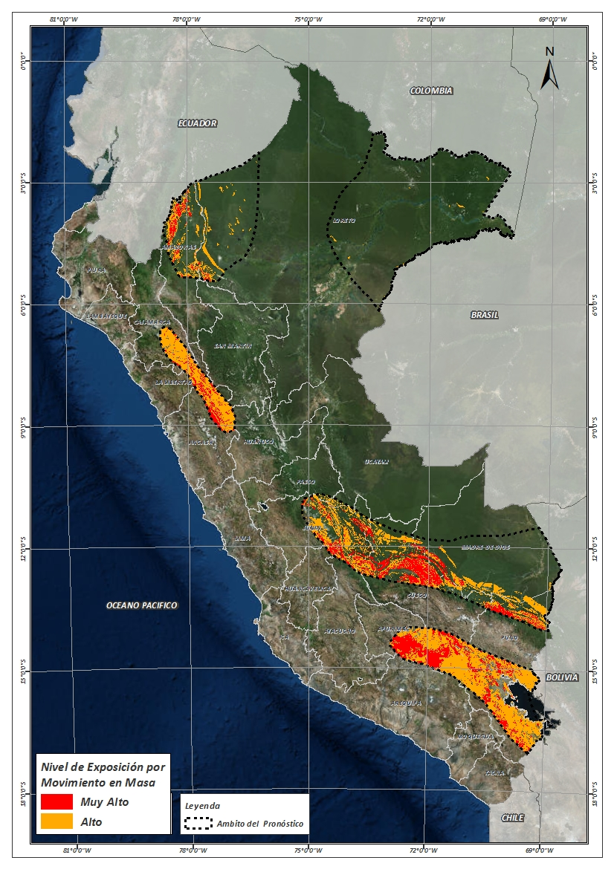

Fuente: Elaborado por CENEPRED, basado en la metodología del INGEMMET.

En base a las zonas de exposición alta y muy alta por inundación representado en la figura N° 1, y considerando la densidad de ocurrencia de emergencias en el periodo 2003 – 2017 correspondiente a los meses de enero, febrero y marzo hasta la fecha; se han identificado como zonas probables a ser afectadas los siguientes distritos:

**Cuadro N° 1:** Distritos expuestos a inundación

|  |  |  |  |  |  |  |
| --- | --- | --- | --- | --- | --- | --- |
| ***DEPARTAMENTO*** | ***PROVINCIA*** | ***DISTRITO*** |  | ***DEPARTAMENTO*** | ***PROVINCIA*** | ***DISTRITO*** |
| AMAZONAS | BAGUA | IMAZA |  | CUSCO | ESPINAR | COPORAQUE |
| AMAZONAS | CONDORCANQUI | EL CENEPA |  | CUSCO | ESPINAR | ESPINAR |
| AMAZONAS | CONDORCANQUI | NIEVA |  | CUSCO | ESPINAR | OCORURO |
| AMAZONAS | CONDORCANQUI | RIO SANTIAGO |  | CUSCO | ESPINAR | PALLPATA |
| APURIMAC | ANTABAMBA | OROPESA |  | CUSCO | ESPINAR | PICHIGUA |
| APURIMAC | COTABAMBAS | HAQUIRA |  | CUSCO | ESPINAR | SUYCKUTAMBO |
| AREQUIPA | CASTILLA | CHACHAS |  | CUSCO | LA CONVENCION | ECHARATE |
| AREQUIPA | CAYLLOMA | CAYLLOMA |  | CUSCO | LA CONVENCION | KIMBIRI |
| AREQUIPA | CAYLLOMA | TISCO |  | CUSCO | LA CONVENCION | MARANURA |
| AREQUIPA | CONDESUYOS | CAYARANI |  | CUSCO | LA CONVENCION | PICHARI |
| AREQUIPA | LA UNION | PUYCA |  | CUSCO | LA CONVENCION | SANTA ANA |
| AYACUCHO | HUANTA | LLOCHEGUA |  | CUSCO | PAUCARTAMBO | KOSÑIPATA |
| AYACUCHO | HUANTA | SIVIA |  | CUSCO | QUISPICANCHI | CAMANTI |
| AYACUCHO | LA MAR | AYNA |  | JUNIN | CHANCHAMAYO | PERENE |
| AYACUCHO | LA MAR | SANTA ROSA |  | JUNIN | CHANCHAMAYO | PICHANAQUI |
| CAJAMARCA | CAJABAMBA | CACHACHI |  | JUNIN | SATIPO | COVIRIALI |
| CAJAMARCA | CAJABAMBA | CONDEBAMBA |  | JUNIN | SATIPO | LLAYLLA |
| CAJAMARCA | CAJAMARCA | CAJAMARCA |  | JUNIN | SATIPO | MAZAMARI |
| CAJAMARCA | CAJAMARCA | ENCAÑADA |  | JUNIN | SATIPO | MAZAMARI-PANGOA |
| CAJAMARCA | CAJAMARCA | LOS BAÑOS DEL INCA |  | JUNIN | SATIPO | PAMPA HERMOSA |
| CAJAMARCA | CAJAMARCA | NAMORA |  | JUNIN | SATIPO | PANGOA |
| CAJAMARCA | CELENDIN | HUASMIN |  | JUNIN | SATIPO | RIO NEGRO |
| CAJAMARCA | CELENDIN | SUCRE |  | JUNIN | SATIPO | RIO TAMBO |
| CUSCO | CALCA | YANATILE |  | JUNIN | SATIPO | SATIPO |
| CUSCO | CANAS | CHECCA |  | LA LIBERTAD | SANCHEZ CARRION | CHUGAY |
| CUSCO | CANAS | KUNTURKANKI |  | LORETO | DATEM DEL MARAÑON | ANDOAS |
| CUSCO | CANAS | LANGUI |  | LORETO | DATEM DEL MARAÑON | BARRANCA |
| CUSCO | CANAS | LAYO |  | LORETO | DATEM DEL MARAÑON | CAHUAPANAS |
| CUSCO | CANAS | PAMPAMARCA |  | LORETO | DATEM DEL MARAÑON | MANSERICHE |
| CUSCO | CANCHIS | MARANGANI |  | LORETO | DATEM DEL MARAÑON | MORONA |
| CUSCO | CANCHIS | SAN PABLO |  | LORETO | DATEM DEL MARAÑON | PASTAZA |
| CUSCO | CANCHIS | SAN PEDRO |  | LORETO | LORETO | NAUTA |
| CUSCO | CANCHIS | SICUANI |  | LORETO | LORETO | PARINARI |
| CUSCO | CANCHIS | TINTA |  | LORETO | LORETO | TIGRE |
| CUSCO | CHUMBIVILCAS | CHAMACA |  | LORETO | MARISCAL RAMON CASTILLA | PEBAS |
| CUSCO | CHUMBIVILCAS | VELILLE |  | LORETO | MARISCAL RAMON CASTILLA | RAMON CASTILLA |
| CUSCO | ESPINAR | ALTO PICHIGUA |  | LORETO | MARISCAL RAMON CASTILLA | SAN PABLO |
| CUSCO | ESPINAR | CONDOROMA |  | LORETO | MARISCAL RAMON CASTILLA | YAVARI |
| ***DEPARTAMENTO*** | ***PROVINCIA*** | ***DISTRITO*** |  | ***DEPARTAMENTO*** | ***PROVINCIA*** | ***DISTRITO*** |
| LORETO | MAYNAS | ALTO NANAY |  | PUNO | EL COLLAO | CONDURIRI |
| LORETO | MAYNAS | BELEN |  | PUNO | EL COLLAO | ILAVE |
| LORETO | MAYNAS | FERNANDO LORES |  | PUNO | EL COLLAO | PILCUYO |
| LORETO | MAYNAS | INDIANA |  | PUNO | EL COLLAO | SANTA ROSA |
| LORETO | MAYNAS | IQUITOS |  | PUNO | HUANCANE | COJATA |
| LORETO | MAYNAS | LAS AMAZONAS |  | PUNO | HUANCANE | HUANCANE |
| LORETO | MAYNAS | MAZAN |  | PUNO | HUANCANE | HUATASANI |
| LORETO | MAYNAS | NAPO |  | PUNO | HUANCANE | INCHUPALLA |
| LORETO | MAYNAS | PUNCHANA |  | PUNO | HUANCANE | PUSI |
| LORETO | MAYNAS | PUTUMAYO |  | PUNO | HUANCANE | TARACO |
| LORETO | MAYNAS | SAN JUAN BAUTISTA |  | PUNO | HUANCANE | VILQUE CHICO |
| LORETO | REQUENA | JENARO HERRERA |  | PUNO | LAMPA | CABANILLA |
| LORETO | REQUENA | REQUENA |  | PUNO | LAMPA | CALAPUJA |
| LORETO | REQUENA | SAQUENA |  | PUNO | LAMPA | LAMPA |
| LORETO | REQUENA | YAQUERANA |  | PUNO | LAMPA | NICASIO |
| MADRE DE DIOS | MANU | FITZCARRALD |  | PUNO | LAMPA | OCUVIRI |
| MADRE DE DIOS | MANU | HUEPETUHE |  | PUNO | LAMPA | PARATIA |
| MADRE DE DIOS | MANU | MADRE DE DIOS |  | PUNO | LAMPA | PUCARA |
| MADRE DE DIOS | MANU | MANU |  | PUNO | LAMPA | SANTA LUCIA |
| MADRE DE DIOS | TAHUAMANU | TAHUAMANU |  | PUNO | MELGAR | AYAVIRI |
| MADRE DE DIOS | TAMBOPATA | INAMBARI |  | PUNO | MELGAR | CUPI |
| MADRE DE DIOS | TAMBOPATA | LABERINTO |  | PUNO | MELGAR | LLALLI |
| MADRE DE DIOS | TAMBOPATA | LAS PIEDRAS |  | PUNO | MELGAR | MACARI |
| MADRE DE DIOS | TAMBOPATA | TAMBOPATA |  | PUNO | MELGAR | NUÑOA |
| PUNO | AZANGARO | ACHAYA |  | PUNO | MELGAR | ORURILLO |
| PUNO | AZANGARO | ARAPA |  | PUNO | MELGAR | SANTA ROSA |
| PUNO | AZANGARO | ASILLO |  | PUNO | MELGAR | UMACHIRI |
| PUNO | AZANGARO | AZANGARO |  | PUNO | MOHO | CONIMA |
| PUNO | AZANGARO | CAMINACA |  | PUNO | MOHO | HUAYRAPATA |
| PUNO | AZANGARO | CHUPA |  | PUNO | MOHO | MOHO |
| PUNO | AZANGARO | JOSE DOMINGO CHOQUEHUANCA |  | PUNO | PUNO | ACORA |
| PUNO | AZANGARO | MUÑANI |  | PUNO | PUNO | ATUNCOLLA |
| PUNO | AZANGARO | SAMAN |  | PUNO | PUNO | CAPACHICA |
| PUNO | AZANGARO | SAN JOSE |  | PUNO | PUNO | CHUCUITO |
| PUNO | AZANGARO | SAN JUAN DE SALINAS |  | PUNO | PUNO | COATA |
| PUNO | AZANGARO | SANTIAGO DE PUPUJA |  | PUNO | PUNO | HUATA |
| PUNO | AZANGARO | TIRAPATA |  | PUNO | PUNO | MAÑAZO |
| PUNO | CHUCUITO | DESAGUADERO |  | PUNO | PUNO | PAUCARCOLLA |
| PUNO | CHUCUITO | HUACULLANI |  | PUNO | PUNO | PICHACANI |
| PUNO | CHUCUITO | JULI |  | PUNO | PUNO | PLATERIA |
| PUNO | CHUCUITO | KELLUYO |  | PUNO | PUNO | PUNO |
| PUNO | CHUCUITO | PISACOMA |  | PUNO | PUNO | TIQUILLACA |
| PUNO | CHUCUITO | POMATA |  | PUNO | PUNO | VILQUE |
| PUNO | CHUCUITO | ZEPITA |  | PUNO | SAN ANTONIO DE PUTINA | PUTINA |
| ***DEPARTAMENTO*** | ***PROVINCIA*** | ***DISTRITO*** |  | ***DEPARTAMENTO*** | ***PROVINCIA*** | ***DISTRITO*** |
| PUNO | SAN ANTONIO DE PUTINA | QUILCAPUNCU |  | PUNO | YUNGUYO | COPANI |
| PUNO | SAN ROMAN | CABANA |  | PUNO | YUNGUYO | OLLARAYA |
| PUNO | SAN ROMAN | CARACOTO |  | PUNO | YUNGUYO | UNICACHI |
| PUNO | SAN ROMAN | JULIACA |  | PUNO | YUNGUYO | YUNGUYO |

De igual manera, considerando las zonas de exposición alta y muy alta por movimientos en masa, representado en la figura N° 2, y la densidad de ocurrencia de emergencias en el periodo 2003 – 2017 correspondiente a los meses de enero, febrero y marzo; se han identificado como probables zonas a ser afectadas los siguientes distritos:

**Cuadro N° 2:** Distritos expuestos a movimientos en masa

| ***DEPARTAMENTO*** | ***PROVINCIA*** | ***DISTRITO*** |  | ***DEPARTAMENTO*** | ***PROVINCIA*** | ***DISTRITO*** |
| --- | --- | --- | --- | --- | --- | --- |
| AMAZONAS | BAGUA | IMAZA |  | ANCASH | SIHUAS | QUICHES |
| AMAZONAS | CONDORCANQUI | EL CENEPA |  | APURIMAC | ANTABAMBA | ANTABAMBA |
| AMAZONAS | CONDORCANQUI | NIEVA |  | APURIMAC | ANTABAMBA | HUAQUIRCA |
| AMAZONAS | CONDORCANQUI | RIO SANTIAGO |  | APURIMAC | ANTABAMBA | JUAN ESPINOZA MEDRANO |
| ANCASH | ANTONIO RAYMONDI | ACZO |  | APURIMAC | ANTABAMBA | OROPESA |
| ANCASH | ANTONIO RAYMONDI | CHACCHO |  | APURIMAC | COTABAMBAS | CHALLHUAHUACHO |
| ANCASH | ANTONIO RAYMONDI | CHINGAS |  | APURIMAC | COTABAMBAS | COYLLURQUI |
| ANCASH | ANTONIO RAYMONDI | LLAMELLIN |  | APURIMAC | COTABAMBAS | HAQUIRA |
| ANCASH | ANTONIO RAYMONDI | MIRGAS |  | APURIMAC | COTABAMBAS | MARA |
| ANCASH | ANTONIO RAYMONDI | SAN JUAN DE RONTOY |  | APURIMAC | COTABAMBAS | TAMBOBAMBA |
| ANCASH | CARLOS FERMIN FITZCARRALD | SAN NICOLAS |  | APURIMAC | GRAU | CHUQUIBAMBILLA |
| ANCASH | CARLOS FERMIN FITZCARRALD | YAUYA |  | APURIMAC | GRAU | CURASCO |
| ANCASH | HUARI | PAUCAS |  | APURIMAC | GRAU | CURPAHUASI |
| ANCASH | HUARI | UCO |  | APURIMAC | GRAU | MAMARA |
| ANCASH | MARISCAL LUZURIAGA | CASCA |  | APURIMAC | GRAU | MICAELA BASTIDAS |
| ANCASH | MARISCAL LUZURIAGA | ELEAZAR GUZMAN BARRON |  | APURIMAC | GRAU | PATAYPAMPA |
| ANCASH | MARISCAL LUZURIAGA | FIDEL OLIVAS ESCUDERO |  | APURIMAC | GRAU | PROGRESO |
| ANCASH | MARISCAL LUZURIAGA | LLAMA |  | APURIMAC | GRAU | SAN ANTONIO |
| ANCASH | MARISCAL LUZURIAGA | LUCMA |  | APURIMAC | GRAU | SANTA ROSA |
| ANCASH | MARISCAL LUZURIAGA | MUSGA |  | APURIMAC | GRAU | TURPAY |
| ANCASH | MARISCAL LUZURIAGA | PISCOBAMBA |  | APURIMAC | GRAU | VILCABAMBA |
| ANCASH | PALLASCA | CONCHUCOS |  | APURIMAC | GRAU | VIRUNDO |
| ANCASH | PALLASCA | PAMPAS |  | AREQUIPA | CASTILLA | CHACHAS |
| ANCASH | POMABAMBA | PAROBAMBA |  | AREQUIPA | CAYLLOMA | CALLALLI |
| ANCASH | POMABAMBA | POMABAMBA |  | AREQUIPA | CAYLLOMA | CAYLLOMA |
| ANCASH | POMABAMBA | QUINUABAMBA |  | AREQUIPA | CAYLLOMA | TISCO |
| ANCASH | SIHUAS | ACOBAMBA |  | AREQUIPA | CONDESUYOS | CAYARANI |
| ANCASH | SIHUAS | ALFONSO UGARTE |  | AREQUIPA | LA UNION | HUAYNACOTAS |
| ANCASH | SIHUAS | CHINGALPO |  | AREQUIPA | LA UNION | PUYCA |
| ANCASH | SIHUAS | HUAYLLABAMBA |  | AYACUCHO | HUANTA | AYAHUANCO |
| AYACUCHO | HUANTA | LLOCHEGUA |  | CUSCO | CANAS | LANGUI |
| AYACUCHO | HUANTA | SIVIA |  | CUSCO | CANAS | LAYO |
| AYACUCHO | LA MAR | AYNA |  | CUSCO | CANAS | PAMPAMARCA |
| AYACUCHO | LA MAR | SANTA ROSA |  | CUSCO | CANAS | QUEHUE |
| CAJAMARCA | CAJABAMBA | CACHACHI |  | CUSCO | CANAS | TUPAC AMARU |
| CAJAMARCA | CAJABAMBA | CAJABAMBA |  | CUSCO | CANAS | YANAOCA |
| CAJAMARCA | CAJABAMBA | CONDEBAMBA |  | CUSCO | CANCHIS | MARANGANI |
| CAJAMARCA | CAJABAMBA | SITACOCHA |  | CUSCO | CANCHIS | SAN PABLO |
| CAJAMARCA | CAJAMARCA | ASUNCION |  | CUSCO | CANCHIS | SAN PEDRO |
| CAJAMARCA | CAJAMARCA | CAJAMARCA |  | CUSCO | CANCHIS | SICUANI |
| CAJAMARCA | CAJAMARCA | ENCAÑADA |  | CUSCO | CANCHIS | TINTA |
| CAJAMARCA | CAJAMARCA | JESUS |  | CUSCO | CHUMBIVILCAS | CAPACMARCA |
| CAJAMARCA | CAJAMARCA | LLACANORA |  | CUSCO | CHUMBIVILCAS | CHAMACA |
| CAJAMARCA | CAJAMARCA | LOS BAÑOS DEL INCA |  | CUSCO | CHUMBIVILCAS | COLQUEMARCA |
| CAJAMARCA | CAJAMARCA | MAGDALENA |  | CUSCO | CHUMBIVILCAS | LIVITACA |
| CAJAMARCA | CAJAMARCA | MATARA |  | CUSCO | CHUMBIVILCAS | LLUSCO |
| CAJAMARCA | CAJAMARCA | NAMORA |  | CUSCO | CHUMBIVILCAS | QUIÑOTA |
| CAJAMARCA | CAJAMARCA | SAN JUAN |  | CUSCO | CHUMBIVILCAS | SANTO TOMAS |
| CAJAMARCA | CELENDIN | CELENDIN |  | CUSCO | CHUMBIVILCAS | VELILLE |
| CAJAMARCA | CELENDIN | HUASMIN |  | CUSCO | ESPINAR | ALTO PICHIGUA |
| CAJAMARCA | CELENDIN | JOSE GALVEZ |  | CUSCO | ESPINAR | CONDOROMA |
| CAJAMARCA | CELENDIN | LA LIBERTAD DE PALLAN |  | CUSCO | ESPINAR | COPORAQUE |
| CAJAMARCA | CELENDIN | OXAMARCA |  | CUSCO | ESPINAR | ESPINAR |
| CAJAMARCA | CELENDIN | SOROCHUCO |  | CUSCO | ESPINAR | OCORURO |
| CAJAMARCA | CELENDIN | SUCRE |  | CUSCO | ESPINAR | PALLPATA |
| CAJAMARCA | CHOTA | CHALAMARCA |  | CUSCO | ESPINAR | PICHIGUA |
| CAJAMARCA | CHOTA | CHOTA |  | CUSCO | ESPINAR | SUYCKUTAMBO |
| CAJAMARCA | HUALGAYOC | BAMBAMARCA |  | CUSCO | LA CONVENCION | ECHARATE |
| CAJAMARCA | HUALGAYOC | HUALGAYOC |  | CUSCO | LA CONVENCION | KIMBIRI |
| CAJAMARCA | SAN MARCOS | CHANCAY |  | CUSCO | LA CONVENCION | MARANURA |
| CAJAMARCA | SAN MARCOS | EDUARDO VILLANUEVA |  | CUSCO | LA CONVENCION | OCOBAMBA |
| CAJAMARCA | SAN MARCOS | GREGORIO PITA |  | CUSCO | LA CONVENCION | PICHARI |
| CAJAMARCA | SAN MARCOS | ICHOCAN |  | CUSCO | LA CONVENCION | QUELLOUNO |
| CAJAMARCA | SAN MARCOS | JOSE MANUEL QUIROZ |  | CUSCO | LA CONVENCION | SANTA ANA |
| CAJAMARCA | SAN MARCOS | JOSE SABOGAL |  | CUSCO | LA CONVENCION | VILCABAMBA |
| CAJAMARCA | SAN MARCOS | PEDRO GALVEZ |  | CUSCO | PARURO | ACCHA |
| CAJAMARCA | SAN MIGUEL | SAN SILVESTRE DE COCHAN |  | CUSCO | PARURO | OMACHA |
| CAJAMARCA | SAN PABLO | TUMBADEN |  | CUSCO | PAUCARTAMBO | CHALLABAMBA |
| CUSCO | ACOMAYO | POMACANCHI |  | CUSCO | PAUCARTAMBO | KOSÑIPATA |
| CUSCO | CALCA | LARES |  | CUSCO | QUISPICANCHI | CAMANTI |
| CUSCO | CALCA | YANATILE |  | HUANCAVELICA | TAYACAJA | HUACHOCOLPA |
| CUSCO | CANAS | CHECCA |  | HUANCAVELICA | TAYACAJA | TINTAY PUNCU |
| CUSCO | CANAS | KUNTURKANKI |  | HUANUCO | HUACAYBAMBA | CANCHABAMBA |
| HUANUCO | HUACAYBAMBA | COCHABAMBA |  | LORETO | LORETO | NAUTA |
| HUANUCO | HUACAYBAMBA | HUACAYBAMBA |  | LORETO | MAYNAS | PUTUMAYO |
| HUANUCO | HUACAYBAMBA | PINRA |  | LORETO | REQUENA | YAQUERANA |
| HUANUCO | MARAÑON | CHOLON |  | MADRE DE DIOS | MANU | HUEPETUHE |
| HUANUCO | MARAÑON | HUACRACHUCO |  | MADRE DE DIOS | MANU | MADRE DE DIOS |
| HUANUCO | MARAÑON | SAN BUENAVENTURA |  | MADRE DE DIOS | MANU | MANU |
| JUNIN | CHANCHAMAYO | PERENE |  | MADRE DE DIOS | TAMBOPATA | INAMBARI |
| JUNIN | CHANCHAMAYO | PICHANAQUI |  | PASCO | OXAPAMPA | PUERTO BERMUDEZ |
| JUNIN | CONCEPCION | ANDAMARCA |  | PUNO | AZANGARO | ACHAYA |
| JUNIN | HUANCAYO | SANTO DOMINGO DE ACOBAMBA |  | PUNO | AZANGARO | ARAPA |
| JUNIN | SATIPO | COVIRIALI |  | PUNO | AZANGARO | ASILLO |
| JUNIN | SATIPO | LLAYLLA |  | PUNO | AZANGARO | AZANGARO |
| JUNIN | SATIPO | MAZAMARI |  | PUNO | AZANGARO | CAMINACA |
| JUNIN | SATIPO | MAZAMARI-PANGOA |  | PUNO | AZANGARO | CHUPA |
| JUNIN | SATIPO | PAMPA HERMOSA |  | PUNO | AZANGARO | JOSE DOMINGO CHOQUEHUANCA |
| JUNIN | SATIPO | PANGOA |  | PUNO | AZANGARO | MUÑANI |
| JUNIN | SATIPO | RIO NEGRO |  | PUNO | AZANGARO | SAMAN |
| JUNIN | SATIPO | RIO TAMBO |  | PUNO | AZANGARO | SAN JOSE |
| JUNIN | SATIPO | SATIPO |  | PUNO | AZANGARO | SAN JUAN DE SALINAS |
| LA LIBERTAD | PATAZ | BULDIBUYO |  | PUNO | AZANGARO | SANTIAGO DE PUPUJA |
| LA LIBERTAD | PATAZ | CHILLIA |  | PUNO | AZANGARO | TIRAPATA |
| LA LIBERTAD | PATAZ | HUANCASPATA |  | PUNO | CARABAYA | AYAPATA |
| LA LIBERTAD | PATAZ | HUAYLILLAS |  | PUNO | CARABAYA | COASA |
| LA LIBERTAD | PATAZ | HUAYO |  | PUNO | CARABAYA | SAN GABAN |
| LA LIBERTAD | PATAZ | ONGON |  | PUNO | CHUCUITO | DESAGUADERO |
| LA LIBERTAD | PATAZ | PARCOY |  | PUNO | CHUCUITO | HUACULLANI |
| LA LIBERTAD | PATAZ | PATAZ |  | PUNO | CHUCUITO | JULI |
| LA LIBERTAD | PATAZ | PIAS |  | PUNO | CHUCUITO | KELLUYO |
| LA LIBERTAD | PATAZ | SANTIAGO DE CHALLAS |  | PUNO | CHUCUITO | PISACOMA |
| LA LIBERTAD | PATAZ | TAURIJA |  | PUNO | CHUCUITO | POMATA |
| LA LIBERTAD | PATAZ | TAYABAMBA |  | PUNO | CHUCUITO | ZEPITA |
| LA LIBERTAD | PATAZ | URPAY |  | PUNO | EL COLLAO | CONDURIRI |
| LA LIBERTAD | SANCHEZ CARRION | CHUGAY |  | PUNO | EL COLLAO | ILAVE |
| LA LIBERTAD | SANCHEZ CARRION | COCHORCO |  | PUNO | EL COLLAO | PILCUYO |
| LA LIBERTAD | SANCHEZ CARRION | CURGOS |  | PUNO | EL COLLAO | SANTA ROSA |
| LA LIBERTAD | SANCHEZ CARRION | HUAMACHUCO |  | PUNO | HUANCANE | COJATA |
| LA LIBERTAD | SANCHEZ CARRION | MARCABAL |  | PUNO | HUANCANE | HUANCANE |
| LA LIBERTAD | SANCHEZ CARRION | SARIN |  | PUNO | HUANCANE | HUATASANI |
| LA LIBERTAD | SANCHEZ CARRION | SARTIMBAMBA |  | PUNO | HUANCANE | INCHUPALLA |
| LA LIBERTAD | SANTIAGO DE CHUCO | SITABAMBA |  | PUNO | HUANCANE | PUSI |
| LORETO | DATEM DEL MARAÑON | BARRANCA |  | PUNO | HUANCANE | ROSASPATA |
| LORETO | DATEM DEL MARAÑON | MANSERICHE |  | PUNO | HUANCANE | TARACO |
| LORETO | DATEM DEL MARAÑON | MORONA |  | PUNO | HUANCANE | VILQUE CHICO |
| PUNO | LAMPA | CABANILLA |  | PUNO | PUNO | HUATA |
| PUNO | LAMPA | CALAPUJA |  | PUNO | PUNO | MAÑAZO |
| PUNO | LAMPA | LAMPA |  | PUNO | PUNO | PAUCARCOLLA |
| PUNO | LAMPA | NICASIO |  | PUNO | PUNO | PICHACANI |
| PUNO | LAMPA | OCUVIRI |  | PUNO | PUNO | PLATERIA |
| PUNO | LAMPA | PALCA |  | PUNO | PUNO | PUNO |
| PUNO | LAMPA | PARATIA |  | PUNO | PUNO | SAN ANTONIO |
| PUNO | LAMPA | PUCARA |  | PUNO | PUNO | TIQUILLACA |
| PUNO | LAMPA | SANTA LUCIA |  | PUNO | PUNO | VILQUE |
| PUNO | LAMPA | VILAVILA |  | PUNO | SAN ANTONIO DE PUTINA | PEDRO VILCA APAZA |
| PUNO | MELGAR | AYAVIRI |  | PUNO | SAN ANTONIO DE PUTINA | PUTINA |
| PUNO | MELGAR | CUPI |  | PUNO | SAN ANTONIO DE PUTINA | QUILCAPUNCU |
| PUNO | MELGAR | LLALLI |  | PUNO | SAN ROMAN | CABANA |
| PUNO | MELGAR | MACARI |  | PUNO | SAN ROMAN | CABANILLAS |
| PUNO | MELGAR | NUÑOA |  | PUNO | SAN ROMAN | CARACOTO |
| PUNO | MELGAR | ORURILLO |  | PUNO | SAN ROMAN | JULIACA |
| PUNO | MELGAR | SANTA ROSA |  | PUNO | SANDIA | ALTO INAMBARI |
| PUNO | MELGAR | UMACHIRI |  | PUNO | SANDIA | LIMBANI |
| PUNO | MOHO | CONIMA |  | PUNO | SANDIA | SAN PEDRO DE PUTINA PUNCO |
| PUNO | MOHO | HUAYRAPATA |  | PUNO | YUNGUYO | ANAPIA |
| PUNO | MOHO | MOHO |  | PUNO | YUNGUYO | COPANI |
| PUNO | MOHO | TILALI |  | PUNO | YUNGUYO | CUTURAPI |
| PUNO | PUNO | ACORA |  | PUNO | YUNGUYO | OLLARAYA |
| PUNO | PUNO | AMANTANI |  | PUNO | YUNGUYO | TINICACHI |
| PUNO | PUNO | ATUNCOLLA |  | PUNO | YUNGUYO | UNICACHI |
| PUNO | PUNO | CAPACHICA |  | PUNO | YUNGUYO | YUNGUYO |
| PUNO | PUNO | CHUCUITO |  | SAN MARTIN | TOCACHE | SHUNTE |
| PUNO | PUNO | COATA |  | UCAYALI | ATALAYA | RAYMONDI |

Nota:

Para mayor detalle de los elementos expuestos a las zonas identificadas en los mapas N° 1 y N° 2, se remite adjunto al presente las tablas de población, vivienda, establecimiento de salud e instituciones educativas a nivel distrital, en formato excel.

El CENEPRED actualizará esta información de acuerdo a los pronósticos de precipitación remitidos diariamente por el SENAMHI.

El resultado de esta información es remitida al Centro de Operaciones de Emergencia Nacional - COEN del INDECI para su difusión.

1. Cabe destacar que los mapas de susceptibilidad por movimientos en masa, si bien identifican áreas donde se pueden generar potencialmente tales eventos, en ellos no figura la totalidad de zonas a ser afectadas, ni predicen cuando ocurrirán los procesos analizados (Ayala-Carcedo y Olcinas 2002).